Церковная Е.В. к.физ.восп., доцент
Филенко Л.В. к.физ.восп., доцент
Строкач С.Г. ст. преподаватель
Харьковский национальный университет радиоэлектроники
Харьковская государственная академия физической культуры
Московская государственная академия физической культуры
ИСПОЛЬЗОВАНИЕ СЕРВИСОВ GOOGLE В УЧЕБНОМ ПРОЦЕССЕ
Аннотация. Статья посвящена направлениям применения сервиса Google в учебном процессе для организации учебной и самостоятельной деятельности студентов. Сформулированы преимущества использования этих инструментов.
Ключевые слова: студент, сетевые сервисы в образовании, контроль, сетевые технологии, тестирование.
Современный процесс компьютеризация общества меняет подходы к образовательному процессу. В настоящие время в системе образования активно применяются электронные учебники, компьютерные справочники и тренажёры.
Облачные технологии являются одним из перспективных направлений развития современных информационных технологий [4,5]. Под облачными технологиями (англ. Cloud computing) понимают технологии распределённой обработки данных, в которой компьютерные ресурсы и мощности предоставляются пользователю как интернет-сервис[3]. Обмен информацией и документами, необходимыми для учебного процесса, учащихся друг с другом и с преподавателями: консультирование по проектам и рефератам, проверка домашней работы, проведение тестов. Такую возможность предоставляет использование документов Гугл-диска, электронной почты, блога, чата и форума.
Среда Google содержит множество инструментов, которые могут оказаться полезны для индивидуальной и совместной деятельности. Сервисы Google ориентированы на сетевое взаимодействие людей и для образования в этой среде важны возможности общения и сотрудничества. Постоянная практика использования новых средств приучает к новому стилю поведения, подсказывает педагогические и организационные решения учебных ситуаций. Такая совместная работа делает процесс обучения открытым для студентов и преподавателей[1,6].

В связи с уменьшением в учебном процессе удельного веса аудиторных занятий авторами был проведен эксперимент по внедрению сетевых сервисов в образовательную деятельность студентов, как дополнительного средства обучения.
Нами были использованы Google формы для проведения тестирования студентов по различным дисциплинам.
Были созданы варианты тестирования и занесены в Google форму (рис.1).
Google формы позволяю включать вопросы разного формата: содержащие текст, картинку или видео.

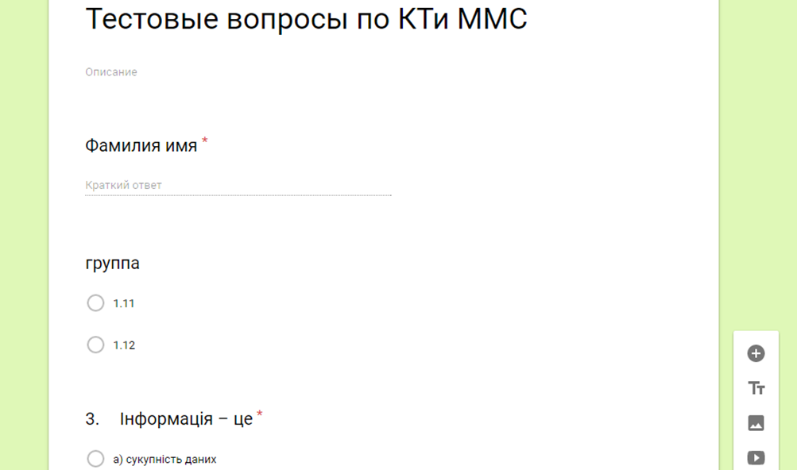
Рис. 1. Google форма для текущего тестирования

Ответы также могут иметь разный формат: один из списка, несколько из списка, содержать шкалы, картинки, видео и др. Имеется возможность оценивать разные вопросы разным количеством баллов и фиксировать обязательность ответов.
Имеется возможность управления местом сохранения ответов респондентов (ответы могут сохранятся в новую или в уже имеющуюся таблицу).
После прохождения тестирования студент может посмотреть общую статистику ответов на вопросы теста, а также увидеть вопросы, на которые были даны не верные ответы (рис.2). Наличие данного раздела позволяет студенту обратить внимание на темы, которые плохо проработаны.

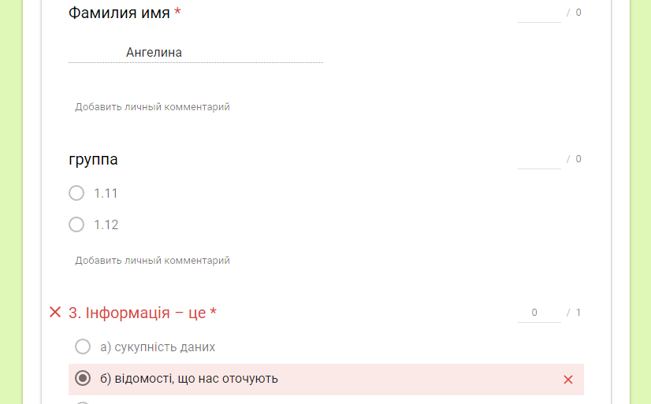
Рис. 2. Результаты тестирования отдельного студента
После проведения тестирования, преподаватель получает полную статистику о результатах тестирования группы (рис.3) и каждого студента отдельно, о распределении полученных баллов в тестируемой группе, о вопросах, на которые наиболее часто были даны не верные ответы (рис.4).
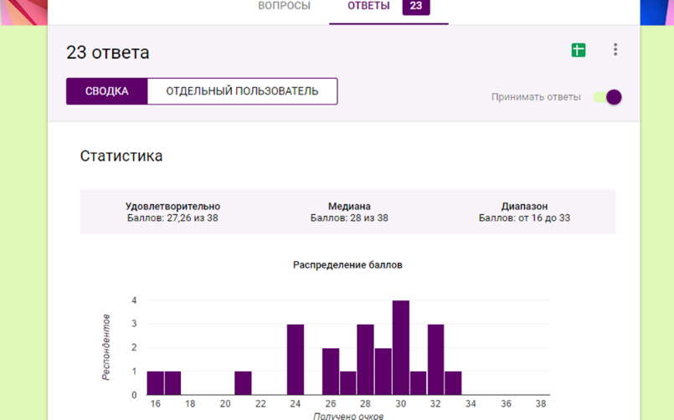
Рис. 3. Результаты тестирования группы
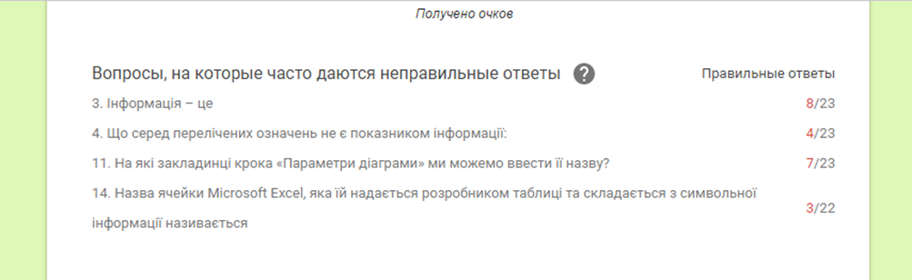
Рис.4. Статистика о наиболее сложных вопросах
Имеется возможность просмотреть результаты тестирования в таблице Excel, с последующей обработкой данных (рис.5).
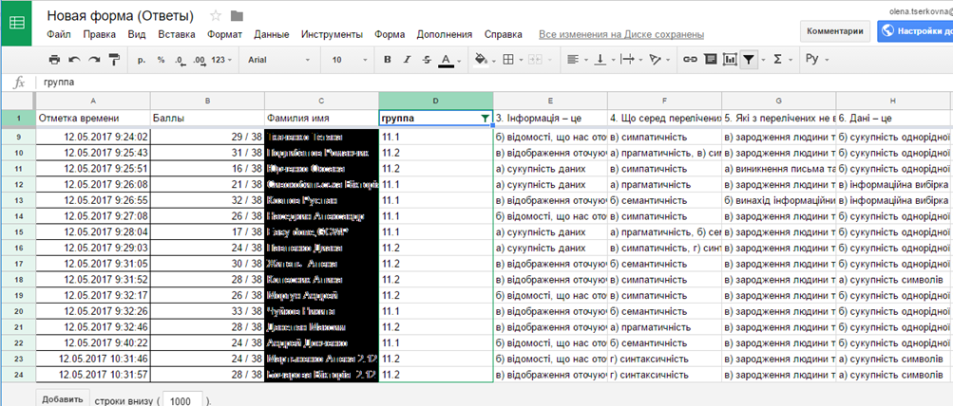
Рис.5 Результаты тестирования в Excel
Внедрение Google форм в учебный процесс позволяет проводить промежуточный контроль знаний, опросы студентов, активизировать познавательную деятельность обучающихся, создавать новые формы учебного процесса, позволяют освободить преподавателя от часто повторяющихся и трудоемких операций.
Использование Google технологий позволяет повысить динамику образовательного процесса, приобрести практические навыки по внедрению дистанционного обучения в учебный процесс.
Основные преимущества использования сервисов Google в образовании с точки зрения пользователя:
- минимальные требования к аппаратному обеспечению (обязательное условием – наличие доступа в Интернет);
- Google-технологии не требуют затрат на приобретение и обслуживание специального программного обеспечения (доступ к приложениям можно получить через окно веб- браузера);
- Google поддерживают все операционные системы и клиентские программы, используемые учащимися и учебными заведениями;
- все инструменты Google бесплатны.
Перспективы дальнейших исследований создание текущих и итоговых тестов, проведение анкетирования перед изучением новых тем и

Список использованной литературы.
- Бухтиярова И. Н., Прончев Г. Б. Использование облачных технологий при подготовке студентов-социологов // Образование и воспитание. - 2015. - №2. - С. 74-78.
- Галкина Л. С. Методика развития ИКТ-компетентности студентов средствами облачных технологий при обучении дисциплинам информационного цикла : дис. – 2016.
- Галкина Л. С. Применение сетевых сервисов Google в учебном процессе // Сибирский педагогический журнал. 2012. №3.
- Завьялова Т.Б. Использование новых образовательных технологий как средство повышения качества образования // Гуманитарные научные исследования. 2011. № 2 [Электронный ресурс]. URL: http://human.snauka.ru/2011/10/106(дата обращения: 05.10.2015).
- Монахов Д. Н., Монахов Н. В., Прончев Г. Б., Кузьменков Д. А. Облачные технологии: Теория и практика: Учебное пособие. — М.: МАКС Пресс, 2013, 128 С.
- Семёнова Д. А., Коновалова Т. В. Сервисы Google и сетевые технологии в процессе обучения информатике студентов гуманитарных специальностей // Вестник Марийского государственного университета. 2011. №7.

